COMUNICADO DEL CURSO MÉXICO 1917-2017. LA DÉCADA DE 1980, LOS GOBIERNOS DE LOS PRESIDENTES JOSÉ LÓPEZ PORTILLO, MIGUEL DE LA MADRID HURTADO Y CARLOS SALINAS DE GORTARI

PRIMERA SESIÓN: LA SITUACIÓN INTERNACIONAL DE LA DÉCADA DE 1980

POR EL EMBAJADOR WALTER ASTIÉ-BURGOS

22 DE AGOSTO DE 2017
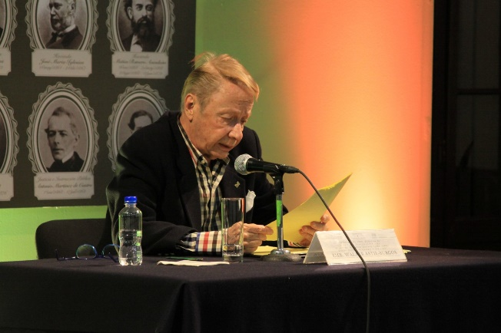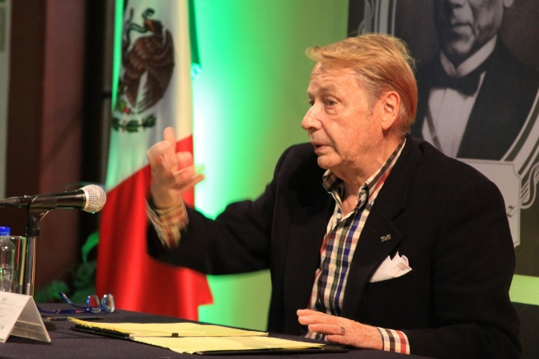
(El embajador Walter Astié-Burgos)

Con la intervención del embajador Walter Astié-Burgos sobre la Situación internacional en la década de 1980, dio inicio esta tarde, en el INEHRM, el módulo La década de 1980, del curso anual México 1917-2017.
La década de los 80, afirmó Astié-Burgos, fue una época de dificultades para México, sobre todo en su relación con Estados Unidos que, en las elecciones de 1980, dio el triunfo al republicano Donald Reagan, a quien los neoconservadores le dieron cohesión y fundamento a su campaña y más tarde a su administración.
En México, mientras tanto, recordó el embajador, el gobierno de López Portillo, que había apostado casi toda su inversión en la infraestructura petrolera y la exportación del crudo, con lo que triplicó su deuda externa para lograr el bienestar que aspiraba, cayó en crisis y dejó una herencia maldita para el gobierno de Miguel de la Madrid Hurtado, quien lo vivió como una gran resaca, recibió un país en crisis, llamada la crisis del Tequila, con una deuda externa brutal de 100 mil millones de dólares, y un descontento social cada vez mayor.
A De la Madrid le tocó administrar la escasez y la deuda, subrayó.
El embajador alterno en Washington, en la década de 1980, explicó que al mundo le tocó vivir el ascenso del neoliberalismo, la primera revolución conservadora, el capitalismo salvaje, o nuevo darwinismo social, que se implantó en varios países a lo largo de esta década, como ahora estamos viviendo una segunda ola, con Donald Trump, afirmó.
El también académico en Relaciones Internacionales, explicó que a grandes rasgos el neoliberalismo proponía que la economía debía desarrollarse sin la intervención del Estado, puesto que el mercado sería el mejor instrumento para asignar los recursos a la sociedad. Durante la década de los 70, los países líderes en el mundo occidental optaron por este sistema, y debido a la globalización, se buscó que las regiones en desarrollo, como Latinoamérica, fueran integrándose progresivamente al mismo. México, por su parte, con Miguel de la Madrid empezó a impulsar el modelo neoliberal, promovido por Estados Unidos,
La nueva derecha que apoyó a Reagan, resaltó el embajador estimó que había llegado el momento de contener a los rusos, luego del expansionismo soviético, caso de Angola, Etiopía, Afganistán, Cuba y Nicaragua. El único lenguaje claro de EU frente a Moscú era la fuerza. Se puede decir que reactivó una nueva guerra fría.
Reagan se propuso, como ahora Trump, recobrar el papel de EU como líder mundial, explicó Astié-Burgos, porque según esta teoría los soviéticos se habían expandido por todo el mundo, eran más peligrosos y más fortalecidos. Se decía que tenía la capacidad de destruir siete veces la Tierra; lo que era absurdo, ya que con una basta, ironizó el diplomático, además Estados Unidos desarrolló armamento para una guerra espacial.
Reagan diseñó una estrategia en dos niveles. Por un lado, conseguir una supremacía militar absoluta, y por el otro explotar y agravar las dificultades económicas del campo socialista
El embajador recordó la política regeaneana hacia Centroamérica que se volvió en un cliché para el conservadurismo estadunidense, a partir de 1979, con el triunfo de la Revolución sandinista en Nicaragua y la activación de procesos revolucionarios concomitantes, tanto en Guatemala como en El Salvador, lo fue interpretado como una amenaza a la seguridad nacional de Estados Unidos.
Dentro de este panorama, los cancilleres de Colombia, México, Panamá y Venezuela iniciaron el proceso negociador en la isla panameña de Contadora, en enero de 1983 y formaron el Grupo Contadora, con única finalidad de negociar en los conflictos regionales para, sobre todo propósito, excluir las amenazas y al uso de la fuerza en la solución de la crisis. Esta decisión enloqueció al gobierno estadunidense que, sin mediación se dedicó a sabotear cualquier iniciativa, subrayó Astié-Burgos.
Los esfuerzos del Grupo fueron bloqueados. Afirmó el embajador, y el Gobierno estadunidense emprendió una política muy agresiva contra el presidente Miguel de la Madrid, mediante la filtración de rumores que lo asociaban al comunismo por su cercanía con Cuba, de corrupción, incompetencia, y de complicidad con los movimientos guerrilleros de Centroamérica, violación de derechos humanos y protección al narcotráfico. La imagen de México fue deteriorada, pero respondió con el diálogo, a pesar de los ataques, comentó.
El asesinato del agente especial de la DEA en Guadalajara, Enrique Camarena, vino a hondar la relación bilateral, con el cierre parcial de la frontera y el endurecimiento de las políticas migratorias. Como consecuencia, se implementó la Operación Leyenda, con agentes de la DEA en territorio mexicano para buscar a los responsables, señaló el embajador.
Estos son sólo unas estampas de una década que estuvo marcada por el ascenso neoliberal, el escándalo político y unos giros de 180 grados en la política mundial, que llevó a la destrucción de una gran parte del arsenal bélico nuclear de las dos grandes potencias, y al abrazo protocolario de los presidentes Ronald Reagan y Miguel de la Madrid, al final de sus administraciones, finalizó Walter Astié-Burgos.

